**Лабораторная работа №1**

**Тема**: “ Написание модуля ядра Hello World”

**Выполнил**: Кудрявцев С.И.

* **Утилиты для манипулирования модулями ядра**

**lsmod** – выводит список модулей, которые уже загружены в ядро:

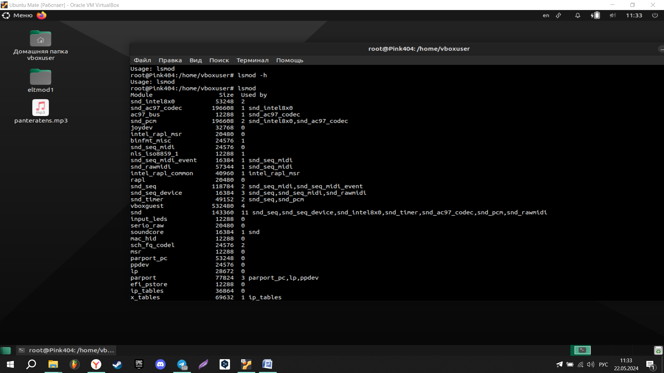

**insmod** – позволяет вставить новый модуль в ядро



**modinfo** – выводит информацию о модуле ядра

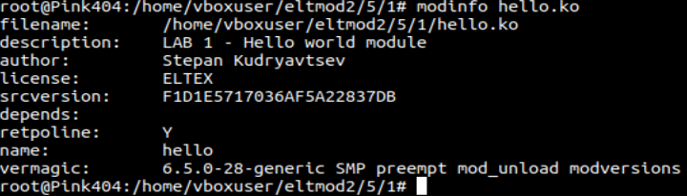

**rmmod** – удаляет модуль из ядра, при этом нельзя удалить модуль, который уже используется какой-либо программой



**modprobe** – позволяет загружать/выгружать модули, основываясь на зависимости между ними

* **Написание простого модуля ядра Hello World**

## Установка заголовков Linux

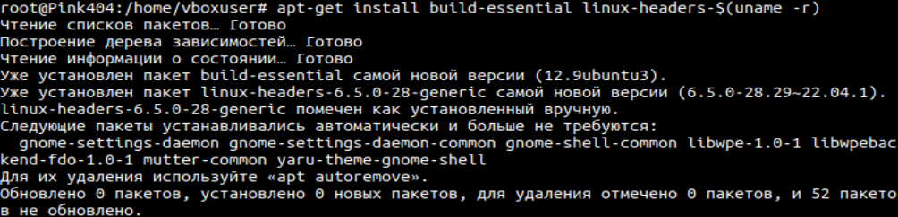

## Исходный код модуля Hello World

Пишем следующий модуль **hello.c** на языке программирования C:

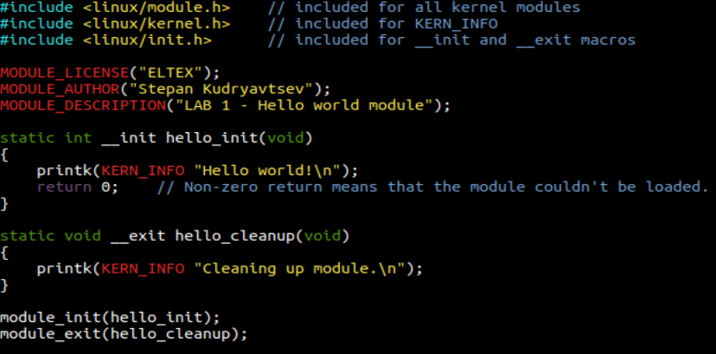

## Создание Makefile для компиляции модуля ядра

Следующий **Makefile** может быть использован для компиляции приведенного выше базового модуля ядра **Hello World**:

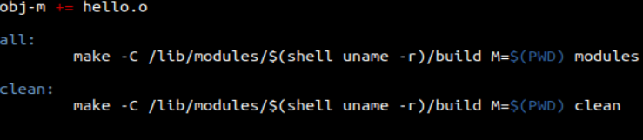

С помощью команды **make** компилируем модуль ядра **Hello World**, как показано ниже:

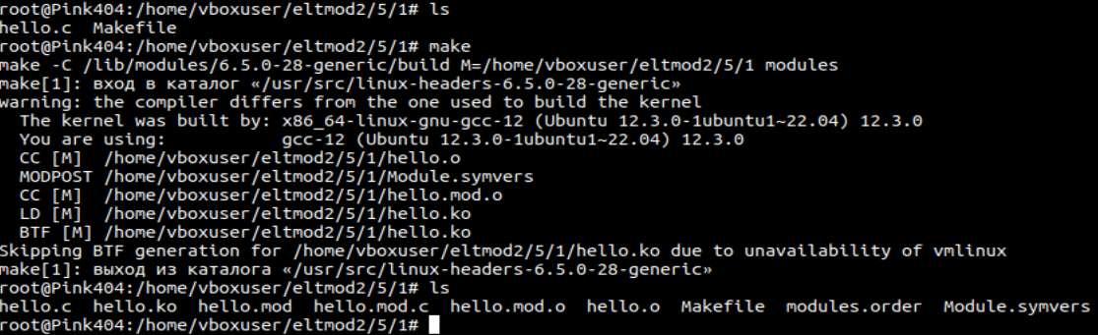

В результате выполнения этих действий создан файл **hello.ko**, который является нашим модуля ядра.

## Вставка или удаление модуля ядра с образцом

Теперь, когда у нас есть файл **hello.ko**, мы можем вставить этот модуль в ядро с помощью команды **insmod**:

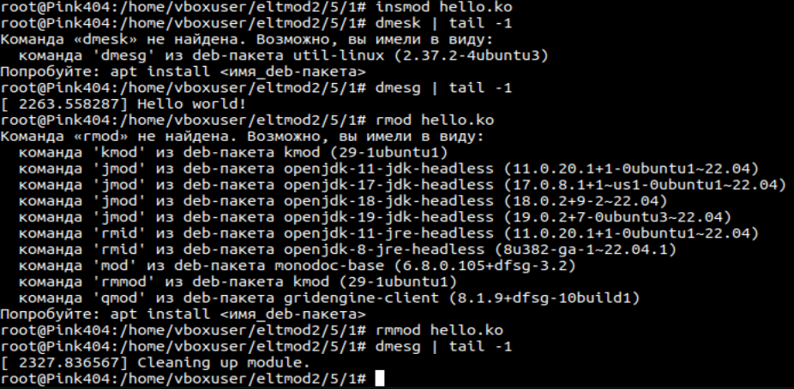

С помощью **insmod** вставляем модуль **hello.ko** в ядро, смотрим самое последнее сообщение из логов ядра с помощью **dmesg | tail -1** (видим **Hello world!**), затем выгружаем модуль из ядра с помощью **rmmod hello.ko**, с помощью **dmesg | tail -1** убеждаемся что модуль выгружен.